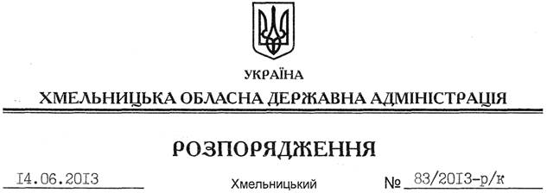

Про надання відпустки В.Галищуку

Відповідно до статті 6 Закону України “Про місцеві державні адміністрації” та статей 6, 12 Закону України “Про відпустки”:
Надати заступнику голови обласної державної адміністрації Галищуку Володимиру Івановичу частину щорічної відпустки за період роботи з 21.06.2011 до 21.06.2012 року у кількості 16 календарних днів та за період роботи з 21.06.2012 до 21.06.2013 року у кількості 6 календарних днів з 24 червня по 16 липня 2013 року включно.
Підстава: заява В.Галищука від 18.05.2013 року

Голова адміністрації В.Ядуха

